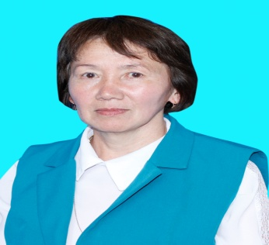
Скакбаева Рауза Рахметовна
Алматы облысы
Кербұлақ ауданы
«Көксай негізгі мектебі» КММ
орыс тілі мен әдебиеті пәнінің мұғалімі
Циклон означает «вращающиеся»

Раздел 3 |  | Климат: погода и времена года
Дата: |  | 24.11 2021 г
ФИО педагога |  | Скакбаева Рауза Рахметовна
Класс: 6 |  | Количество присутствующих: 8 |  | Количество отсутствующих
Тема урока: |  | Циклон означает «вращающиеся»
Цели обучения, которые необходимо достичь на данном уроке |  | Ч1. 6.3.1.1 – понимать основную информацию, определяя тему, цель или назначение текста;  П6. 6.4.6.1 – правильно писать глагольные окончания.
Учебные цели |  | Понимают основную информацию, определяя тему, цель или назначение текста; Умеют правильно писать глагольные окончания.
Ход урока
Этап урока/время | Действия педагога |  | Действия учеников |  | Оценивание | Ресурсы
1.Организационный момент  40 мин | I. Организационный момент.  «Обмен настроением».  - Здравствуйте, ребята! Какое у вас сегодня настроение?  -Я очень рада видеть ваши весёлые глазки. Вижу, что вы готовы к работе. У меня сегодня таинственное и радостное настроение, потому что мы отправляемся с вами в очередное путешествие по Великой Стране РЯ и Л. Удачи вам и новых открытий! |  | (У обучающихся на партах лежат «Словарики настроений».  Учащиеся находят в списке прилага-тельное, которое описывает их настроение, и объясняют свой выбор.)  - Я своё настрое-ние хочу назвать ожидающим, потому что я жду от сегодняшнего урока новых открытий.  - А у меня спокой-ное настроение. Я не боюсь трудно-стей, не боюсь ошибаться, хочу спокойно работать дальше.  - Моё настроение приподнятое. Я люблю урок РЯ и Л, мы всегда такие интересные задания выпол-няем.  - А я выбрала название для своего настроения ликующее. Сейчас я очень рада, что начинается мой любимый урок. |  | Стратегия  «Обмен настроением» | Презен-тация
Начало урока  Сообщение темы урока. | 1. Мотивационный этап.  - Послушайте стихот-ворение Николая Рубцова «Циклон»  -Ребята, о чем это стихотворение. Давайте определим ключевые слова и словосочетания стихотворения.  Ключевые слова и словосочетания: циклон, понижение температуры сильный ветер,  -Что такое циклон и что мы должны о нем знать!  Циклоны (с гречес-кого переводится «вращающийся») - это воздушная масса в виде атмосферного вихря с вертикальной осью огромного диаметра с понижен-ным давлением воздуха в его центре.  II. Актуализация знаний.  (К) Рассмотрите рисун-ки. На каком рисунке изображено незакон-ченное действия? А на каком – действие  закончено?  Обратите внимание на эти предложения.  что делает? что сделал(а)?  Она пишет сочинение. Она написала сочинение.  Он играет в шахматы.  Он сыграл в шахматы.  Они идут в школу. Они пришли в школу.  -Какой мы можем сделать вывод  -Распределите данные глаголы в два столбика  Летать, написать, спеть, учить, решить, красить, бегать, найти |  | Учащиеся знакомятся  с теоретическими сведениями из учебника. Учащиеся читают предложения, отвечают на вопросы, формулируют тему урока.  -узнаем, что такое циклон;  познакомимся с категорией вида;  научимся распознавать вид глагола по вопросам.  Учащиеся делают вывод  Глаголы несовершенного вида обозначают незавершенное, продолжающееся действие, состояние или процесс. Например, бежать, играть, чувство-вать, размышлять.  Глаголы совершенного вида обозначают завер-шенное, доведен-ное до результата действие, состояние или процесс. Например, вышел, построил, продумал. |  | Формативный опрос  Показывает понимание правила –  1 балл  Сравнивает глаголы и находит разницу в значении – 2 балла  ФО «Шкала оценивания»  Учащиеся смогут оценить защиту друг друга по критериям. | Приём  «Сравнение»  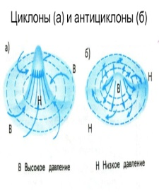  Учебник, страница 136-137  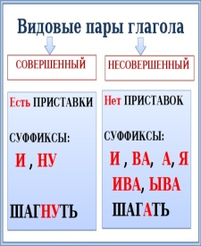  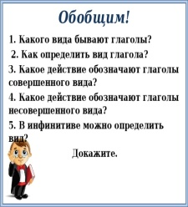
Середина урока | Изучение нового материала  (К) Работа с таблицей.  Приём «Кубик Блума».  Упр. 1.  Упр. 2. Подберите к данным глаголам глаголы другого вида. Обозначьте суффиксы. С любыми двумя глаголами составьте распространённые предложения. |  | Учащиеся работают с таблицей, отвечают на вопросы, обосновывают свой ответ, при-меняя кубик. |  | Форматив-ный опрос  Умеет применять правила на практике – 2 балла | Работа  с таблицей
 | Физминутка
Конец урока  5мин | Закрепление изученного материала  Упр. 3. Образуйте от данных глаголов глаголы другого вида.  Упр.5 Работа в группах |  | Применяют на практике теоретический материал  Делятся на группы, выполняют задания, соблюдая правила работы в группах |  | Формативный опрос  Образует видовые пары, разъясняет способ образования – 2 балла  Ставит вопрос к глаголу, определяет вид, время- 1 балл  Ставит глагол в н.ф. подбирает другой вид – 1 балл  Объясняет право-писание глаголов – 1 балл | Ключевые слова и фра-зы: глагол, виды глагола, циклон, метео-станция, тайфун, ураганы, торнадо.  Приём «Верные утверждения» выявляет уровень усвоения получен-ной инфор-мации на данном уроке.
 | Домашнее задание. |  | Для самостоятель-ного изучения предлагается «УС». Используя интернет-ресурсы, подготовьте сооб-щение о климате в нашем регионе. |  |  | Эпиграф  Учебник  Лист само-оценивания
 | Рефлексия «Корзина настроения»  Учитель предлагает каждому ученику описать на листочке своё настроение в конце проведённого урока. После этого все листочки опускаются в «корзину» (на следующем уроке учитель зачитывает некоторые ответы) |  | Учащиеся описывают на листочке своё настроение. |  |  | Приём

